Приложение 2
К ДООП «Начальное
техническое моделирование»
МЕТОДИЧЕСКАЯ РАЗРАБОТКА
«ИЗГОТОВЛЕНИЕ МОДЕЛИ ШТУРМОВИКА ИЛ-2»

Авиа - моделирование – любимое хобби многих взрослых и детей. Его значимым плюсом является простота работы, ведь с конструированием фанерного самолета способен справиться даже начинающий моделист.
Занятия авиа - моделированием развивает у ребят интерес к техническому творчеству, стимулирует развитие конструкторских и изобретательских способностей. Выпиливание деревянных изделий лобзиком воспитывает в детей требовательность к себе, точность и аккуратность в работе, трудолюбие, усидчивость и в то же время прививает трудовые навыки владения инструментом.
Цель: обучение приёмам работы лобзиком и фанерой; изготовление сувенира ко Дню защитника Отечества.

Задачи:

Образовательные:
-познакомить обучающихся с историей самолета ИЛ-2;
-формировать умения следовать устным инструкциям;
-обучать различным приёмам работы с фанерой;
-формировать навыки безопасной работы различными инструментами.

Метапредметные:
-развивать внимание, память, логическое и пространственное воображение;
-развивать мелкую моторику рук;
-развивать художественный вкус, творческие способности;

Личностные:
-воспитывать интерес к моделированию из фанеры;
-формировать культуру труда и совершенствовать трудовые навыки при обработке фанеры;
-воспитывать патриотические чувства, интерес к истории ВОВ.

Методы обучения:
-объяснительно – иллюстративный;
-информационно-сообщающий;
Форма:
- практическая работа

Основные материалы и инструменты для выпиливания:
-фанера березовая, толщина 3 мм;
-лобзик ручной;
-пилки для лобзика;
-ключ рожковый 8х10;
-столик для выпиливания;
-копировальная бумага;
-наждачная бумага зернистостью 80, 40;
-карандаш мягкий;
-линейка;
-надфили.

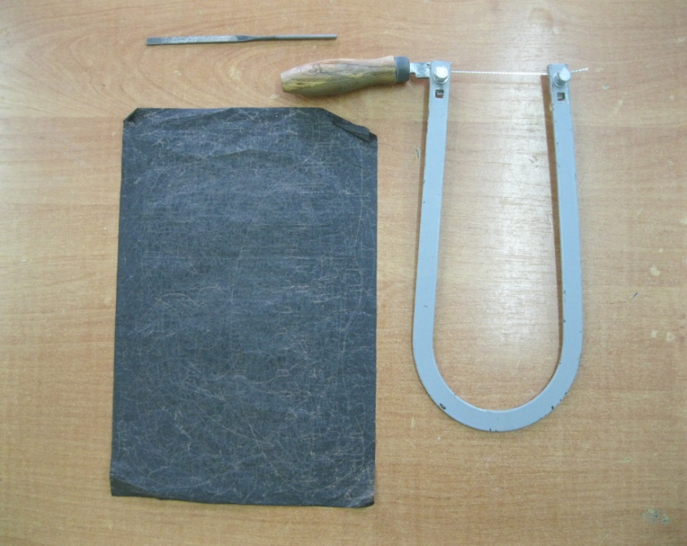
Фото 1
Основной инструмент, применяемый для выпиливания, — это ручной лобзик, укомплектованный специальными пилками (Фото 1)

В качестве опоры для пиления используется маленький специальный столик, который можно закрепить на рабочем столе с помощью струбцины или в зажиме верстака (Фото 2)

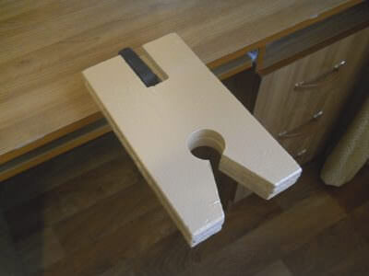
Фото 2.

Выбор и подготовка материала.
Для выпиливания ручным лобзиком, как правило, используется березовая фанера толщиной 3 мм, так как она меньше подвержена раскалыванию и растрескиванию при пилении поперек волокон в отличие от фанеры из хвойных пород. Перед началом работы нужно фанеру зачистить наждачной бумагой (Фото 3) Используя для этого сначала крупнозернистую, а затем мелкозернистую наждачную бумагу

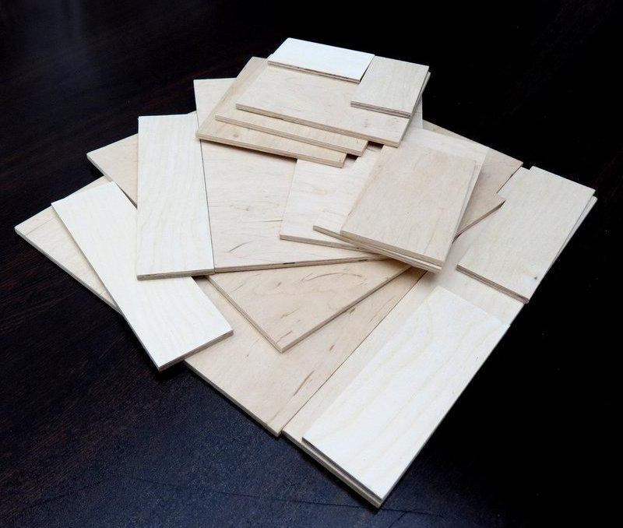
Фото 3.
Этапы выполнения работы:
1. Т.Б. при выполнении работы;
2. подготовка фанеры;
3. перенос чертежей на заготовки;
4. выпиливание деталей;
5. зачистка деталей;
6. отделка деталей;
7. сборка модели;
8. оформление изделия.
=
Ознакомление с техникой безопасности при работе лобзиком.
1.Работать лобзиком с надежно закрепленной и исправной ручкой.
2.Не держать левую руку вблизи режущего инструмента.
3.Хранить лобзик в специально отведенном месте, аккуратно менять лезвие в случае поломки.
4.Надежно крепить столик для выпиливания к верстаку.
5.Надежно закрепить пилку в рамке лобзика.
6.Не делать резких движений лобзиком при выпиливании, не наклоняться низко над заготовкой.
7.Не сдувать опилки, а убирать их щеткой-сметкой.

Перенос чертежей на заготовки.
Для выпиливания модели самолета используем готовые схемы (Рис.1,2,3)

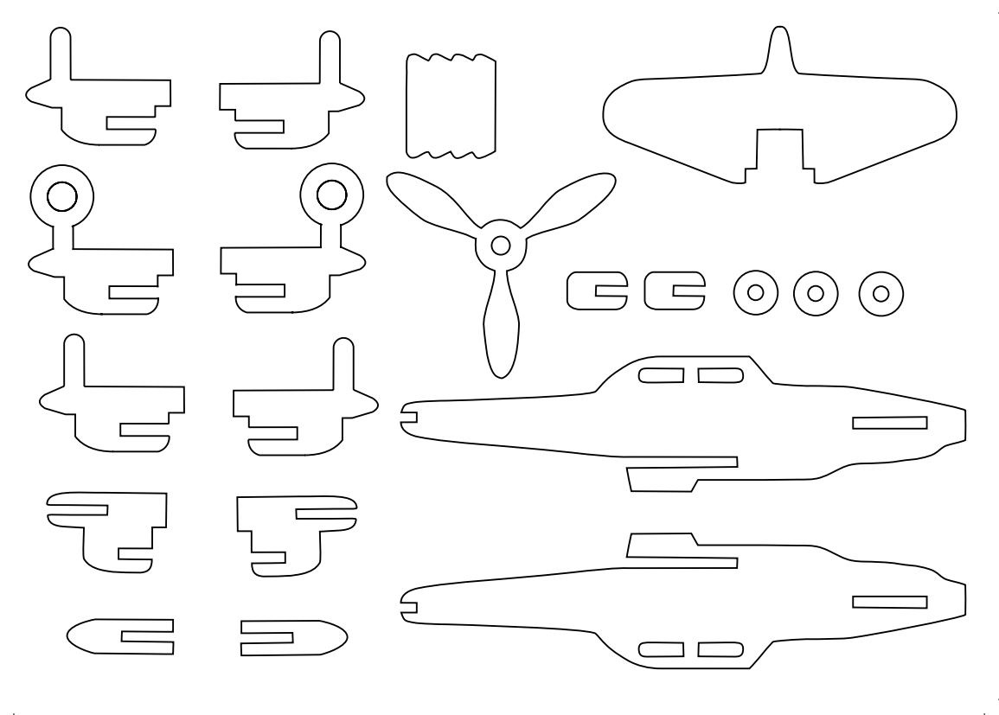
Рис.1.
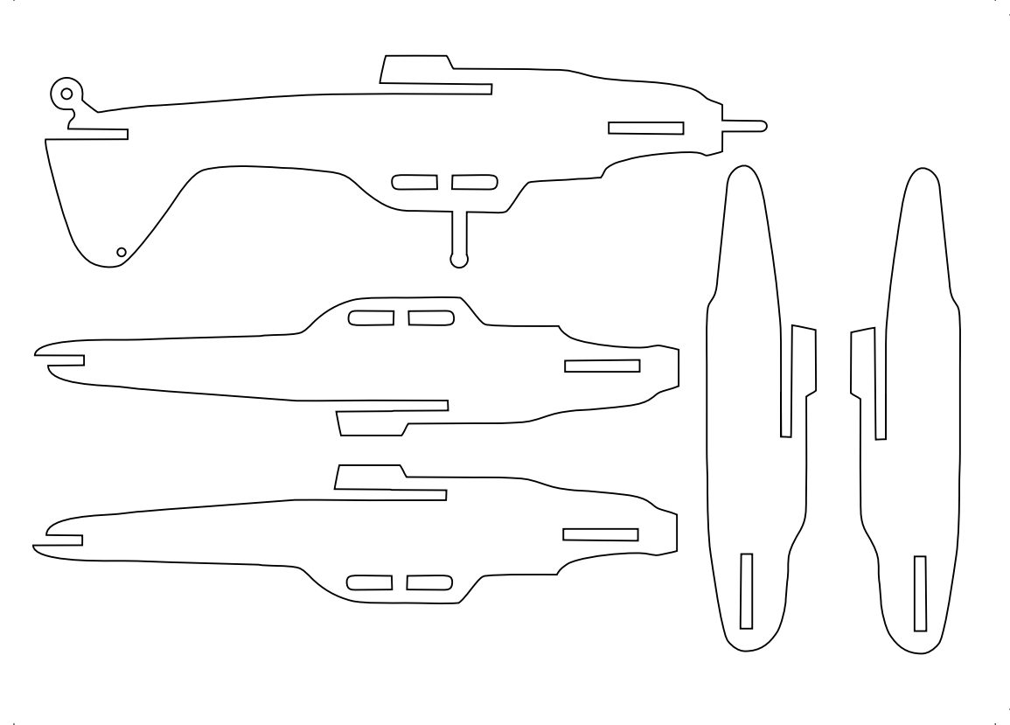
Рис. 2.
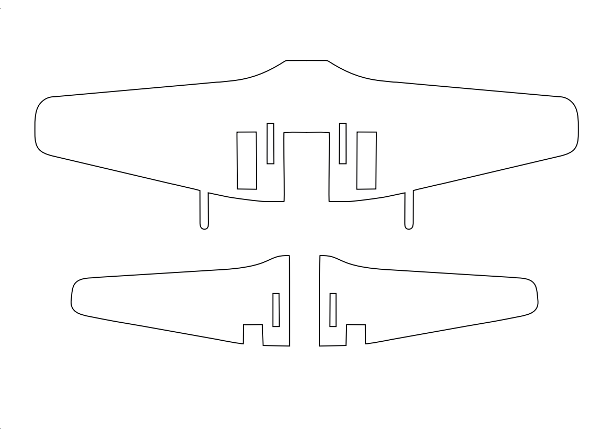 Рис. 3.

Чтобы перенести изображение на фанеру, используем копировальную бумагу.

Выпиливание.
Когда детали самолета переведены, переходим к выпиливанию (Фото 4)
Необходимо напомнить о ТБ при выпиливании ручным лобзиком, так как он относится к режущему инструменту.

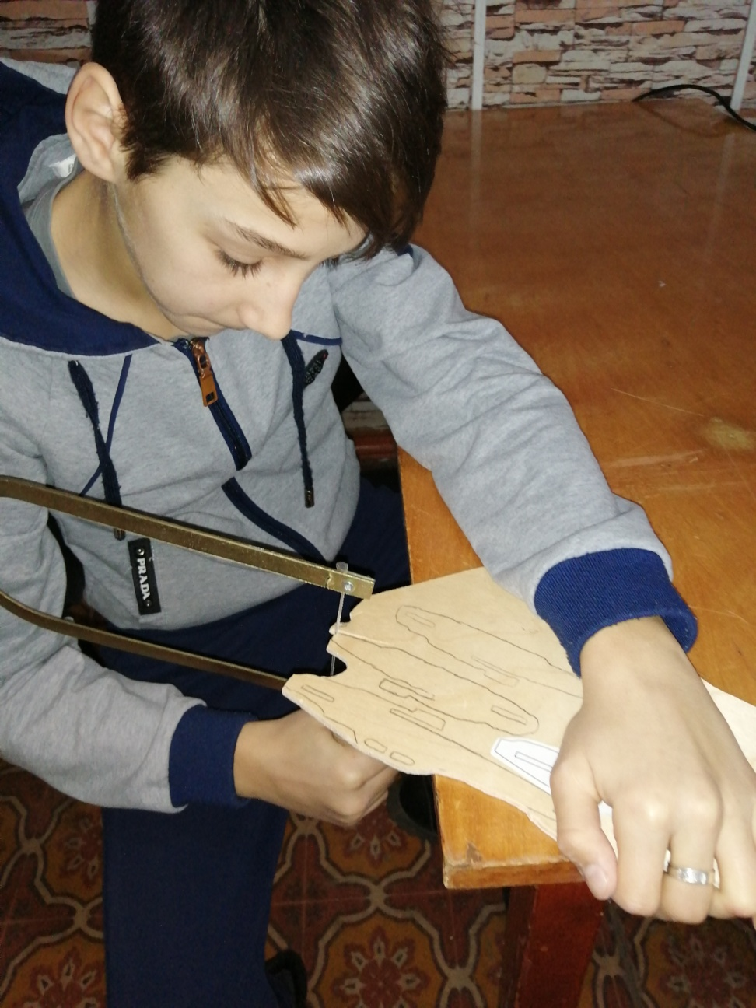
Фото 4.

Отделка деталей.
После того как детали выпилены, зачищаем заготовки надфилями и мелкозернистой наждачной бумагой. (Фото 5,6)
Надфили – это небольшие напильники с мелкой насечкой. Они имеют различные профили в поперечном сечении

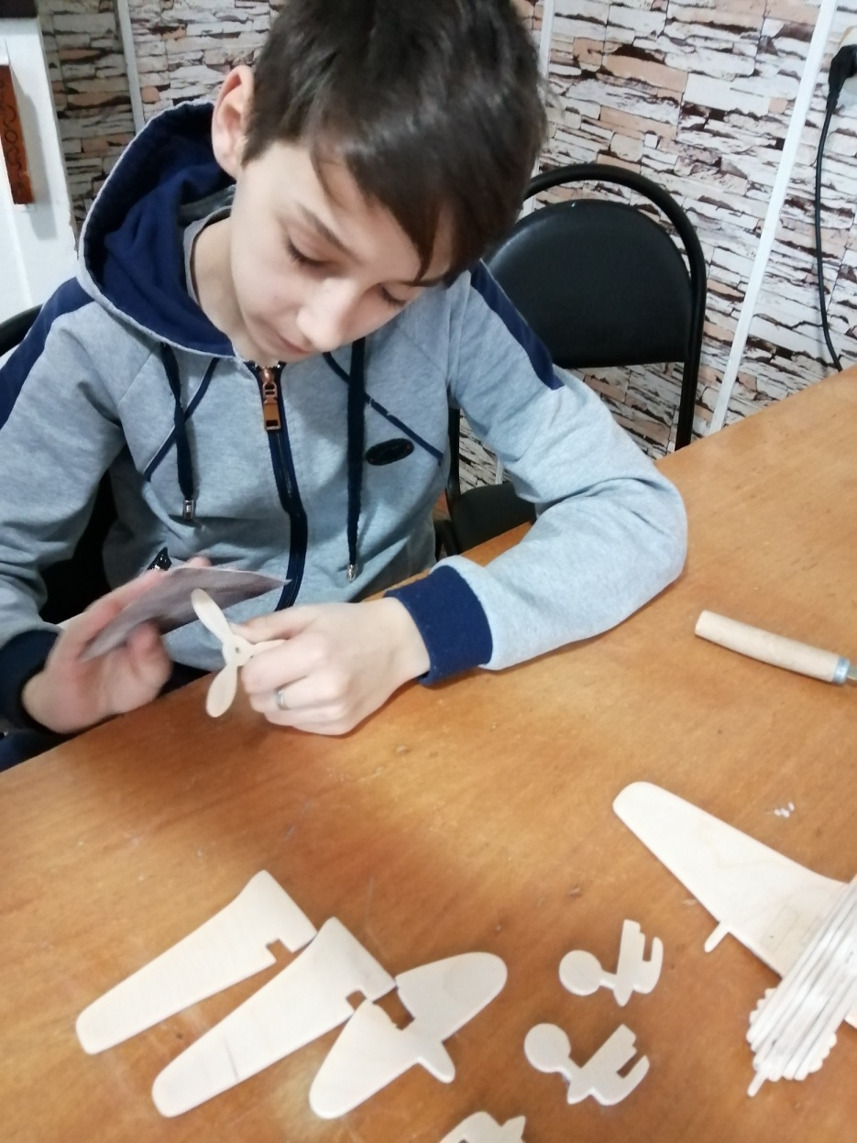
Фото 5.

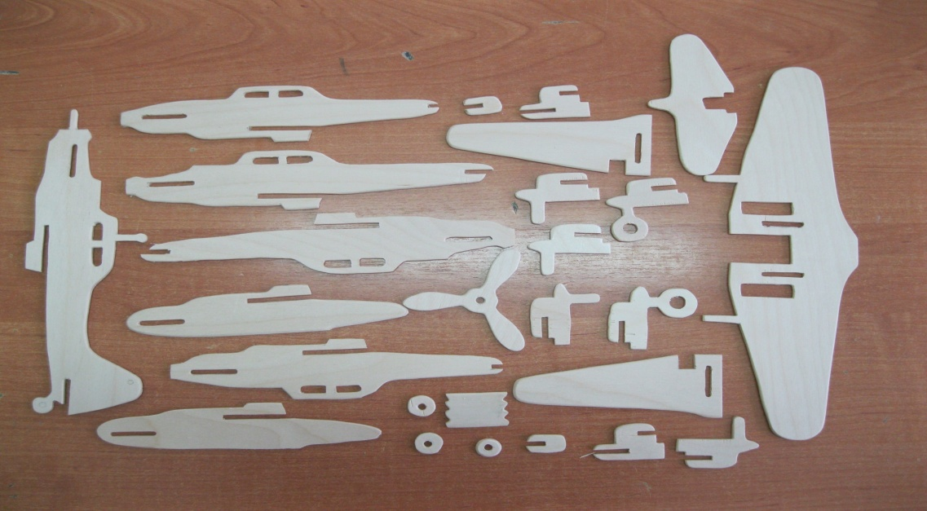
Фото 6.

Сборка изделия.
Приступаем к сборке деталей фюзеляжа (Фото 7) (Фото 8)

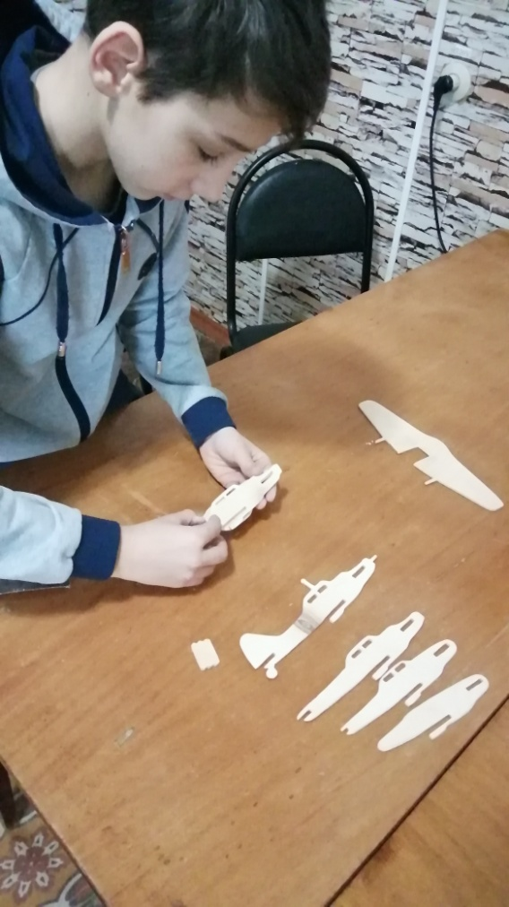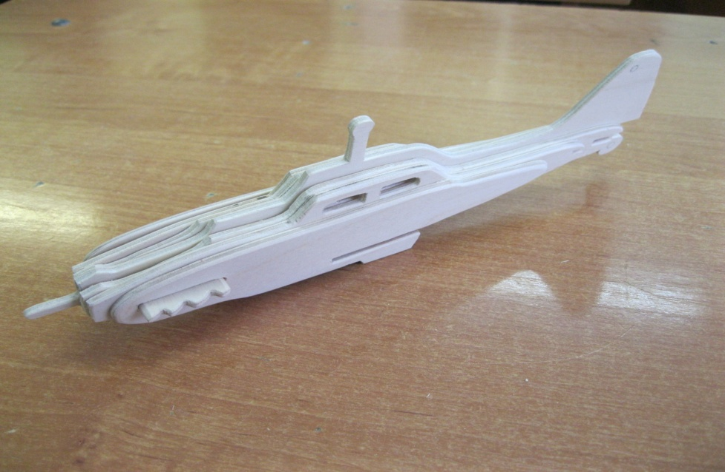
Фото 7. Фото 8.

1. К фюзеляжу в специальные пазы пристыковываем крылья (Фото 9)

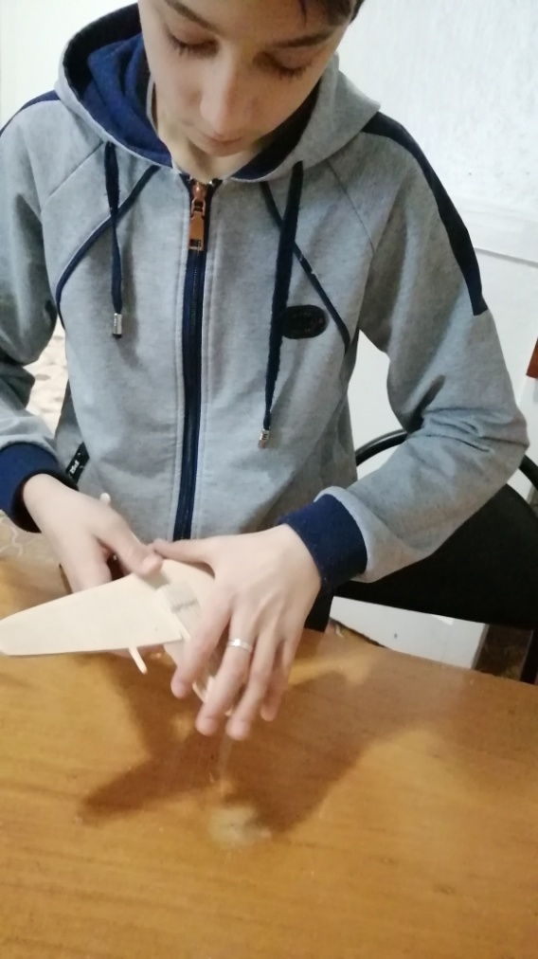
Фото 9.

2. Собираем стойки шасси и вставляем в пазы крыльев.
3. Собираем хвостовое оперение.
4. На вал двигателя устанавливаем винт и прикрепляем его дисками обтекателя.
5. Модель в сборе (Фото 10)

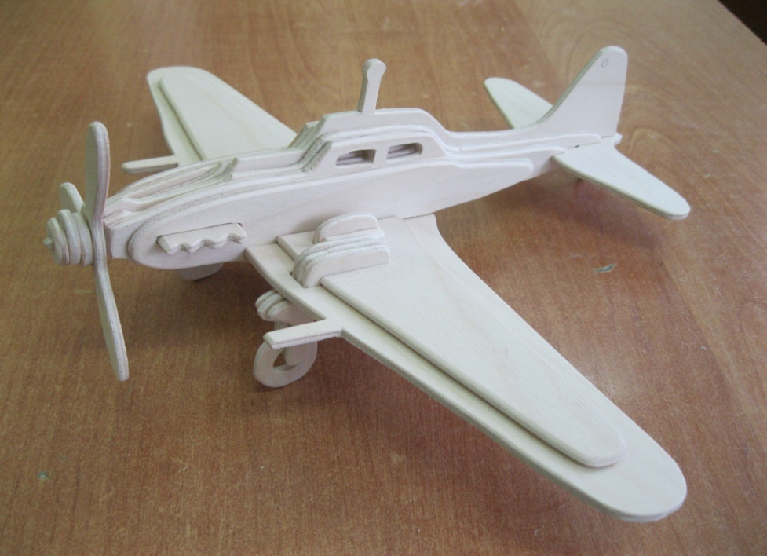
Фото 10. Модель в сборе.

Оформление модели.
Обжигаем, при помощи прибора по выжиганию по дереву, края модели, (Фото 11) обозначаем советскими звёздами (Фото 12)

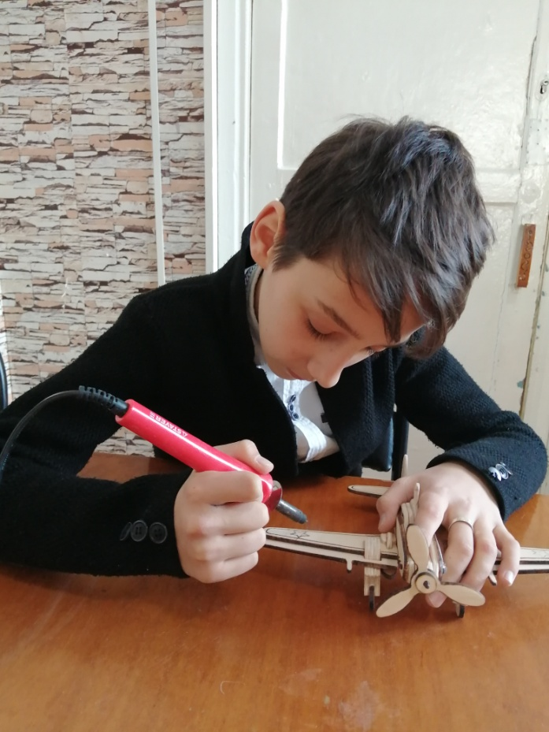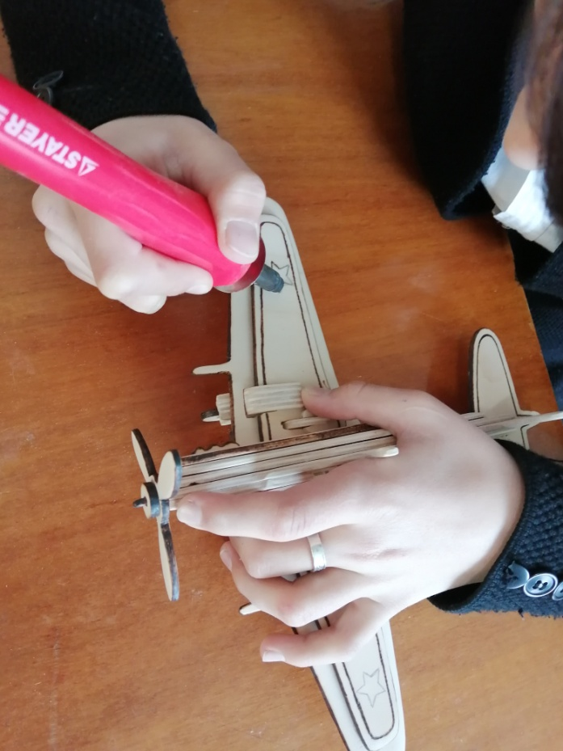
Фото 11. Фото 12.

Наливаем в небольшую ёмкость бесцветный лак и синтетической щёткой наносим его на поверхность модели. Ожидаем некоторое время, чтобы лак просох (Фото13) .

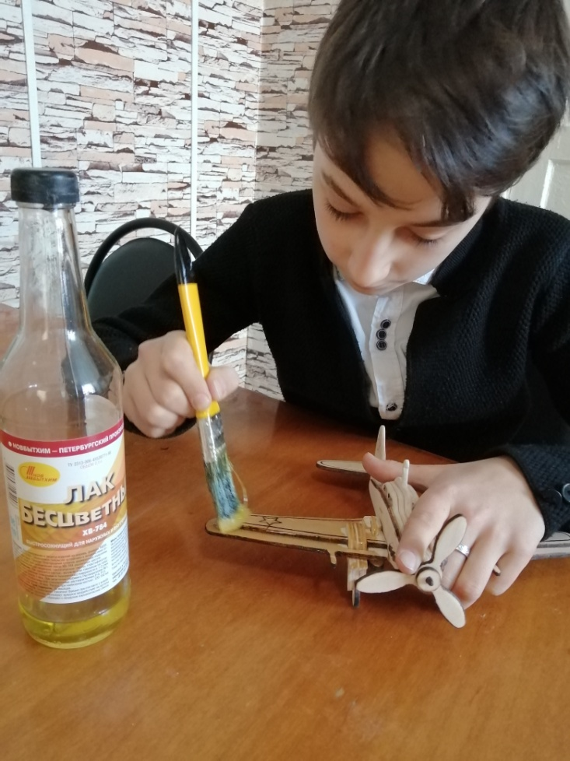
Фото 13.

Модель штурмовика готова (Фото 14).

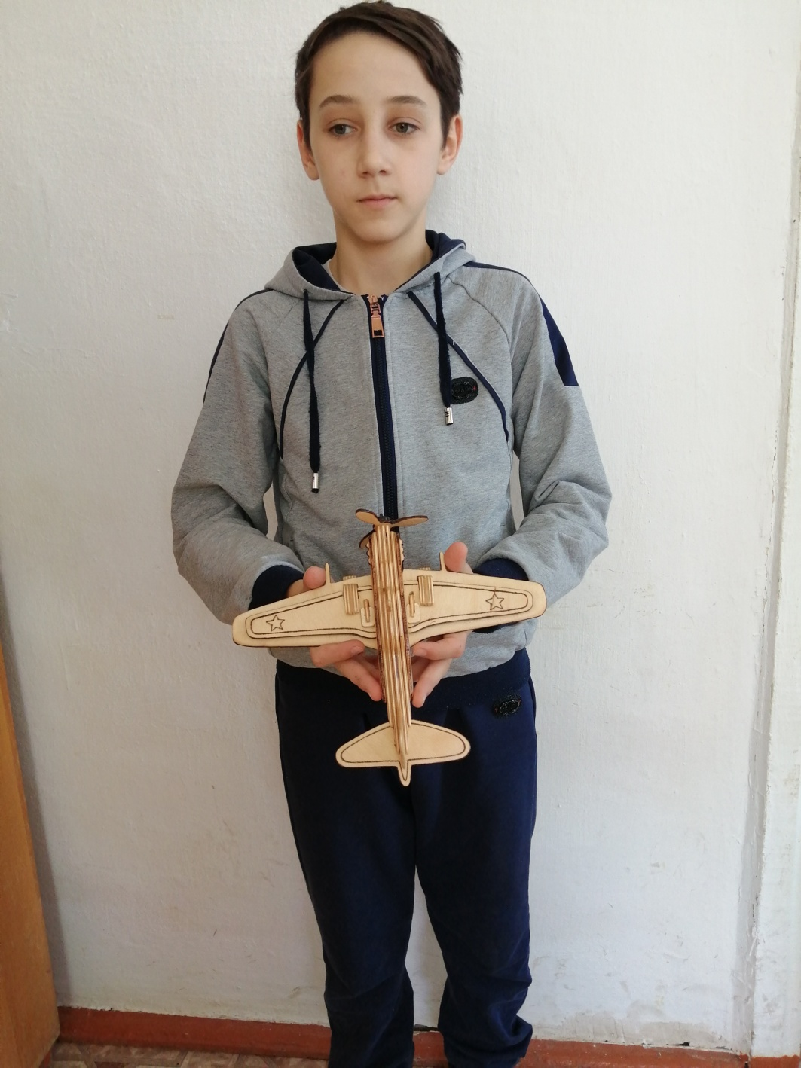
Фото 14.

Практическое применение методической разработки.
Данную методическую разработку можно использовать учителям на уроках технологии и педагогам в дополнительном образовании.

